**Estratégia da definição das disciplinas**

As disciplinas do BES foram definidas com substancial cruzamento de fronteiras de subáreas do conhecimento da Engenharia de Software. A estratégia na qual se define uma disciplina por subárea foi preterida. Convém ressaltar que o corpo de conhecimento da área [SWEBOK 2014] foi extensivamente empregado, mas não como exemplo de organização didática.

Em vez da separação de tópicos induzida pela classificação do conhecimento, o conteúdo (ementa) atribuído a cada disciplina do BES inclui tópicos entre os quais há sinergia. Essa orientação é compatível com a prática da Engenharia de Software e não apenas reconhece, mas também respeita os vínculos entre as suas subáreas. Isso resultou em disciplinas coerentes com a prática da Engenharia de Software.

A Figura abaixo ilustra uma disciplina X qualquer do BES, composta por conteúdo das subáreas A, B e C. Ou seja, o conteúdo de X não está contido estritamente na subárea A, nem tampouco na B ou na C. Em vez disso, reúne e explora a interdependência de conceitos dessas três subáreas.

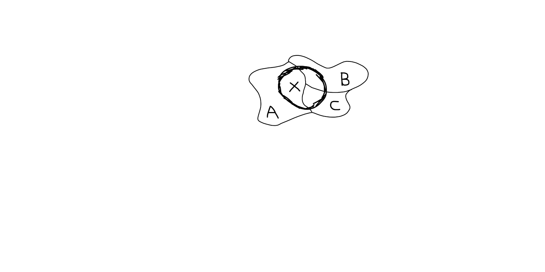

*Figura 1 Disciplina do curso baseada em conhecimento de várias subáreas.*

As subáreas “requisitos” e “projeto de software”, por exemplo, são contempladas em várias disciplinas do curso e não apenas nas disciplinas nas quais são o foco principal de interesse. A disciplina que enfatiza testes, por exemplo, inclui aspectos de *design* de software e também de requisitos, assim como aqueles de construção de software. De forma resumida, as disciplinas não são uma projeção cartesiana das 15 subáreas de conhecimento da Engenharia de Software [SWECOM 2014]. Em vez disso, são 18 disciplinas cobrindo reiteradamente várias dessas 15 áreas, sendo que uma delas cobre todas as áreas necessárias para a execução de um projeto real de produção de software.